Laboratorio: Mediciones de desempeño de redes WIFI

Para esta práctica de laboratorio necesita un computador portátil y dos teléfonos inteligentes.

ETAPA 1
- Instalar Acrilyc en su PC portatil y WIFI Monitor en los Teléfonos.
Configure uno de los Teléfonos como Accespoint para que cree la red WIFI de prueba.
Usando Acrylic realice la medición de espectro verificando los canales WIFI detectados en el área y señale el canal en el que su red wifi esta funcionando. Reinicie el servicio de accespoint del teléfono y muestre si el canal de transmisión está variando. Tome una imagen del resultado. (Valor 0.4)

- Mantenga el Teléfono que hace la función de Accespoint en la misma posición durante toda la práctica usando el mismo canal de frecuencia. Conectese al Accespoint desde el otro Télefono y realice la medición del RSSI con el WIFI monitor durante un minuto a cuatro distancias del Accesspoint (separadas razonablemente para observar variación considerable en la medición del RSSI), tomando el pantallazo de la medición obtenida después de un minuto de medición en cada caso como muestra la figura 1.

Figura 1
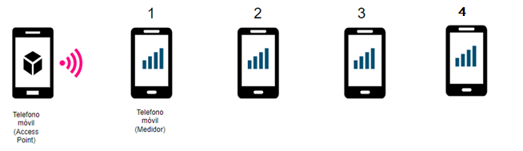

Obtenga la potencia promedio para cada punto de medición anotándola en la tabla 1. (Valor 1.2). Tome pantallazos de la evidencia

Tabla 1
 | 1 | 2 | 3 | 4
RSSI promedio

ETAPA 2
- Consulte la dirección IP y la dirección MAC de cada uno de los dos dispositivos conectados y anótelos en la Tabla 2. Tome pantallazos de la evidencia

Tabla 2
 | PC | Teléfono móvil(Accespoint) | Teléfono móvil(Medidor)
Dirección IP
Dirección MAC

- Conecte el PC a la red WIFI creada con el teléfono móvil (Acces Point) sin desconectar el teléfono medidor y ubíquelo a la menor distancia posible, debe mantener el PC en la misma posición fija al igual que el Accespoint durante la medición como muestra la figura 2

Descargue un terminal para Android como Termux y realice un ping durante 1 minuto desde el teléfono móvil (Medidor) a la dirección IP del PC para asegurarse que hay conexión entre ambos. Realice el ping desde cada uno de los mismos lugares escogidos para la medición del punto 2 y anote el resultado del valor promedio del tiempo medido en la tabla 3. (Valor 1.2).
Tome pantallazos de la evidencia
>ping x.x.x.x –t

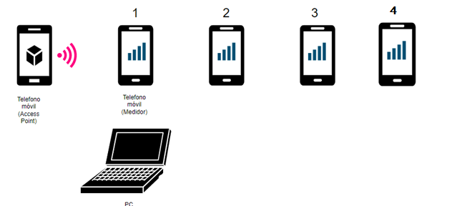Figura 2

Tabla 3
 | 1 | 2 | 3 | 4
Tiempo de ida vuelta promedio [ms]

- Instale la herramienta Magic iPerf (si tiene celular Apple utilice speedtest ) en su Teléfono Movil (Medidor). Instale la herramienta iperf en su PC.

- Configure El Magic iperf como cliente en el celular y el iperf como servidor en el PC para que pueda realizar una prueba de velocidad de conexión entre el Teléfono móvil (medidor) y el PC teniendo en cuenta las instrucciones de la referencia. Debe realizar tres mediciones de velocidad teniendo en cuenta las tres posiciones que seleccionó para el celular medidor según la figura 2, tomando una foto de la medición en cada caso. Tome el pantallazo de la medición en cada caso y anote el valor promedio en la tabla 4. (Valor 1.2) Tome pantallazos de la evidencia.

Tabla 4
 | 1 | 2 | 3 | 4
Velocidad promedio
(Troughput) Mbps

- Consigne en una tabla donde pueda comparar la intensidad de señal , tiempo de ida y vuelta y Troughput promedio de los tres puntos medidos en la tabla 5.

Tabla 5
 | 1 | 2 | 3 | 4
Potencia recibida promedio. RSSI.
Tiempo de ida vuelta promedio
Velocidad promedio
(Troughput)

- ¿Qué se puede concluir en base a los resultados obtenidos?

https://www.acrylicwifi.com/en/wifi-analyzer/
https://play.google.com/store/apps/details?id=com.signalmonitoring.wifimonitoring&hl=es_419
https://play.google.com/store/apps/details?id=com.termux&hl=es_419&gl=US
https://play.google.com/store/apps/details?id=iperf.project
https://apps.apple.com/us/app/iperf-speed-test-tool/id951598770
https://iperf.fr/iperf-download.php#windows
https://openmaniak.com/iperf.php
https://community.calix.com/s/article/How-to-use-iPerf-for-bandwidththroughput-tests-1

